Л. 2. НАУЧНО-ТЕХНОЛОГИЧЕСКАЯ ПОЛИТИКА: основные цели, принципы и задачи
2.1. ПОНЯТИЕ ГОСУДАРСТВЕННОЙ НАУЧНО-ТЕХНОЛОГИЧЕСКОЙ ПОЛИТИКИ
Во множестве существующих дефиниций данного понятия слишком много споров о словах в ущерб смыслу. Все составляющие этого сложного (в смысле: сложенного, собранного) понятия нуждаются в пояснении и обосновании их содержания. Это касается и понятия «политика», и понятия, тоже внутренне сложного, «научно-технологическая», и понятия «государственная». Нуждается в пояснении и обосновании также и смысл сложенности составляющих данного понятия в целое.
Политику определяют как отношение обычно тогда, когда рассматривают её оценочный характер и связывают сущность политики с ценностями и принципами. Политику рассматривают как деятельность обычно тогда, когда видят в ней выражение и реализацию интересов. В данной статье политика понимается в первом приближении как единство отношения субъекта к объекту и деятельности, направленной на данный объект, т.е. как воздействие управляющего (или претендующего на управление) субъекта на иных субъектов и какие-либо объекты в целях реализации непосредственных интересов и глубинных ценностей управляющего субъекта. Понятия политики предложено В. Л. Тамбовцевым, рассматривающим политику как «совокупность намерений» субъекта и «способов реализации этих намерений». в системе понятий «научный», «научно-технический» и «научно-технологический» последнее понятие в современной практике научного и управленческого словоупотребления является наиболее ёмким, включающим в себя «научно-техническое», а то, в свою очередь, включает в себя «научное». Именно поэтому государственную политику в отношении науки и технологий правильнее выражать словосочетанием «научно-технологическая». Объектом же этой политики является в целом вся научно-технологическая сфера — сфера научных исследований, опытно-конструкторских и технологических разработок (НИОКТР), включая ее организационную составляющую (научно-технологический комплекс или сеть), а также ресурсно обеспеченные возможности (научно-технологический потенциал). Поэтому речь должна идти именно о научно-технологической политике как о воздействии управляющего субъекта на научно-технологическую сферу.
Термин «государственная» в составе понятия государственной научно-технологической политики тоже нуждается в пояснении и обосновании. Государство в качестве субъекта государственной научно-технологической политики реализует ценности и интересы, во-первых, собственные как механизма, аппарата управления, управленческой корпорации, и, во-вторых, как представителя национально-государственных интересов. В реальной политике государства могут очень сильно присутствовать именно бюрократические корпоративные интересы, настолько сильно, что такая политика может характеризоваться скорее даже как антинациональная, чем национально-государственная. Но государственной по сути самого этого понятия является лишь национально-государственная политика, в том числе и в случае с государственной научно-технологической политикой.
Научно-техническая политика - это политика государства относительно формирования условий, способствующих для эффективного научно-технического развития страны, в частности цели, формы и методы деятельности государства в научно-технической деятельности.[1;126] Научно-техническая деятельность охватывает фундаментальные и прикладные научные исследования, а также доведение ее результатов до стадии практического использования. Государство призвано создавать современную инфраструктуру науки и готовить научно-технические кадры, предоставлять государственное финансирование и приоритетное материально-техническое обеспечение фундаментальных исследований, долгосрочных государственных научно-технических программ, поддержку приоритетных направлений развития науки и техники. Государство также ведет статистику в научно-технической сфере, обеспечивает создание рынка научно-технической продукции, оценивает научно-технический уровень исследований, новых технологий и техники, совершает экспертизу научно-технических проектов, научно-техническое сотрудничество с другими государствами.

Характеризовать государственную научно-технологическую политику как воздействие государства на научно-технологическую сферу в целях её использования и развития ради реализации национально-государственных ценностей и интересов. Такое понимание государственной научно-технологической политики требует ещё одного существенного пояснения. Необходимо развести и соотнести друг с другом понятия государственной научно-технологической политики и государственного управления научно-технологической сферой. Понятия политики и управления в данном случае связаны, используя метафору Гёте, как вдох и выдох. Они в принципе, по самой сути, составляют органическое нерасторжимое единство. Политика и управление не существуют без друг друга и могут быть разделены лишь в абстракции. Система государственного управления научно-технологической сферой — это организационный механизм, служащий средством практической реализации государственной научно-технологической политики, формой организационного и материально-технического обеспечения практического воплощения замысла, целей, задач, выражающих национально-государственные ценности и интересы. Выражаясь современным языком, политика — «контент» управления, управление — форма поддержания данного контента. Говоря о государственной научно-технологической политике, мы характеризуем смысловую сторону воздействия государства на научно-технологическую сферу. Говоря о государственном управлении научно-технологической сферой, мы характеризуем организационную сторону государствен ного воздействия на неё. В реальности это единая система государственной политики и государственного управления.
Главные принципы государственной научно-технической политики:
§ демократизация и децентрализация управления в сфере науки и техники;
§ учет требований экологической безопасности;
§ ориентированность на создание рыночной (предпринимательской) экономики;
§ поддержка (первоочередная) научно-технических работ, что обеспечивает решение важнейших проблем развития Украины путем отбора научно-технических приоритетов;
§ сбалансированность развития фундаментальных и прикладных исследований;
§ поддержка конкуренции и предпринимательства в научно-технической сфере;
§ участие научно-технической общественности в формировании и реализации государственной научно-технической политики;
§ создание и развитие рынка научно-технической продукции.
В Российской Федерации государственная научно-техническая политика осуществляется, исходя из следующих основных принципов (рис. 1.9):
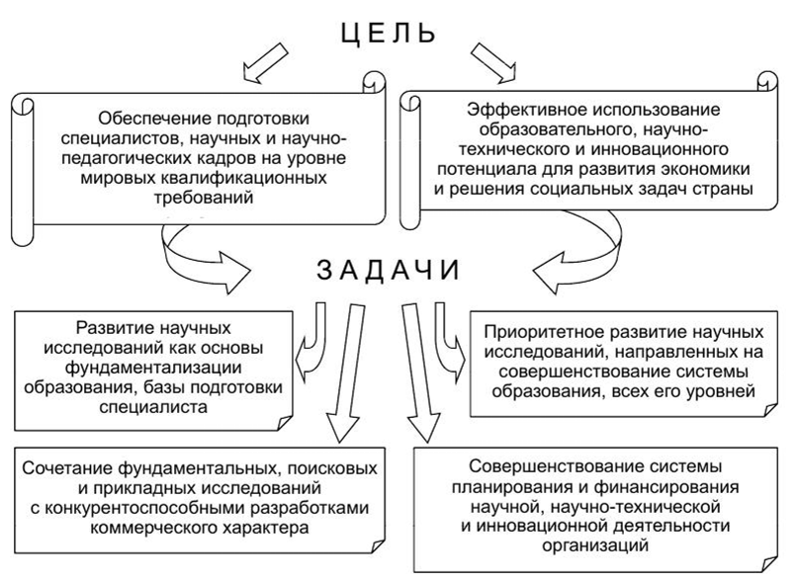
— признание науки социально значимой отраслью, определяющей уровень развития производительных сил государства;
— гласность и использование различных форм общественных обсуждений при выборе приоритетных направлений развития науки и техники и экспертизе научных и научно-технических программ и проектов, реализация которых осуществляется на основе конкурсов;
— гарантия приоритетного развития фундаментальных научных исследований;
— интеграция науки и образования на основе различных форм участия работников, аспирантов и студентов образовательных учреждений высшего профессионального образования в научных исследованиях и экспериментальных разработках посредством создания учебно-научных комплексов, лабораторий на базе образовательных учреждений высшего профессионального образования, кафедр на базе научных организаций государственных академий наук, а также научных организаций федеральных органов исполнительной власти;
— поддержка конкуренции и предпринимательской деятельности в области науки и техники;
— концентрация ресурсов на приоритетных направлениях развития науки и техники;
— стимулирование научной, научно-технической и инновационной деятельности через систему экономических и иных льгот;
— развитие научной, научно-технической и инновационной деятельности посредством создания системы государственных научных центров и других структур;
— развитие международного научного и научно-технического сотрудничества РФ.

Функции по реализации государственной научно-технической политики исполняют органы государственного управления и негосударственные структуры, которые в совокупности можно разделить на пять уровней:
І уровень - Верховная Рада Украины;
ІІ уровень - Кабинет Министров Украины;
ІІІ уровень - министерства, ведомства и другие центральные органы управления;
ІV уровень - местные органы государственной власти и управления;
V уровень - организации, учреждения и предприятия, которые принимают участие во внедрении научно-технической политики.
Цель и задачи научной, научно-технической и инновационной политики системы образования определяют также и основные направления работы с молодежью:
— развитие системы научных олимпиад, конкурсов на лучшую научную работу студентов и учащейся молодежи, научных молодежных школ и конференций;
— обеспечение академической мобильности студентов, аспирантов, докторантов, разработка системы поддержки и поощрения одаренной молодежи;
— совершенствование организации учебной и научно-исследовательской работы молодежи в системе: школа — вуз — аспирантура — докторантура.
В составе Министерства образования и науки РФ имеется Высшая аттестационная комиссия (ВАК), главными задачами которой являются |68|:
— обеспечение единой государственной политики, осуществление контроля и координации деятельности в области аттестации научных и научнопедагогических кадров высшей квалификации;
— содействие улучшению количественного состава научных и научно-педагогических кадров, повышению эффективности их подготовки и использования с учетом потребностей общества и государства, перспектив развития науки, образования, техники и культуры.

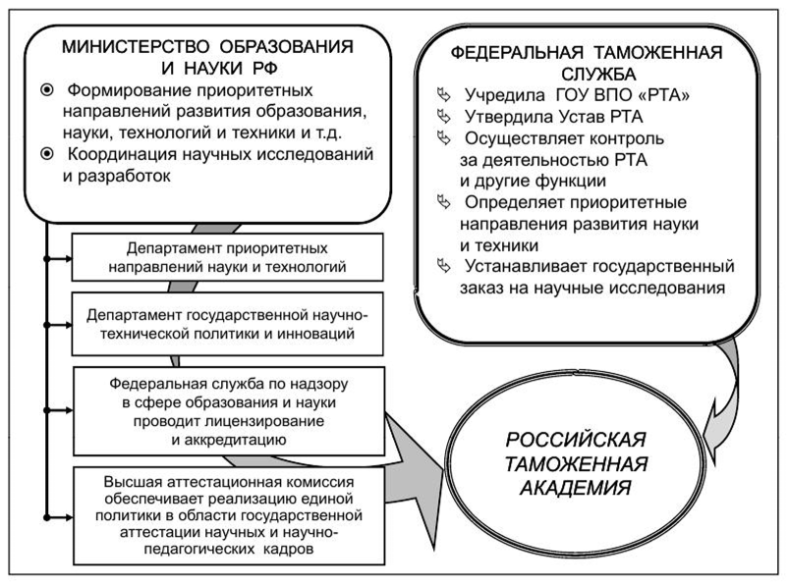
Высшим научным учреждением страны является Российская академия наук (РАН). Она учреждена по распоряжению императора Петра I Указом правительствующего Сената от 28 января (8 февраля) 1724 г. и воссоздана Указом Президента РФ от 21 ноября 1991 г. как высшее научное учреждение России. Сегодня в РАН состоят около 500 действительных членов Российской академии наук (академиков) и более 700 членов-корреспондентов, в ее институтах и других научных учреждениях работают около 100 тыс. человек; из них имеют ученую степень доктора наук более 10 тыс. и кандидата наук — около 25 тыс. человек [701.
Российская академия наук является самоуправляемой организацией, имеющей государственный статус. РАН действует на основе законодательства РФ и собственного Устава. На территории РФ РАН является правопреемницей Академии наук СССР.
На протяжении почти трех столетий существования РАН менялись ее задачи, статус и структура. В соответствии с исторически сложившимся статусом и задачами РАН построена по научно-отраслевому и территориальному принципу (рис. 1.12).
Российская академия наук связана со всей системой научных исследований и высшего образования страны. При Академии работают научные советы, комитеты, комиссии, организуемые в порядке, устанавливаемом Президиумом РАН https://ozlib.com/htm/img/23/20870/12.png
В РАНе 11 отделений (по областям наук, и 3 региональных отделений, а также 15 региональных научных центров. Большой объем научных исследований в стране выполняется высшими учебными заведениями (университетами, академиями, институтами). При этом одной из задач каждого вуза является развитие наук и искусств посредством научных исследований и творческой деятельности научно-педагогических работников и обучающихся, использование полученных результатов в образовательном процессе [ 1071. Для реализации этой задачи в вузах организуются научные подразделения — научно-исследовательские институты, центры, отделы, лаборатории, конструкторские бюро и иные организации.
Альтернативой технологического аутсайдерства является технологическое лидерство. Целью научно-технологического развития страны как раз и является переход из состояния технологического аутсайдерства в состояние технологического лидерства. Стратегия предполагает переход страны из категории стран со статусом научно-технологической периферии в категорию стран со статусом научно-технологического лидерства или близкое к этому состояние. Сформулировали цель научно-технологического развития России. Этой целью «является обеспечение независимости и конкурентоспособности страны за счёт создания эффективной системы наращивания и наиболее полного использования интеллектуального потенциала нации» (п. 28). Довольно невнятно и неконструктивно для документа такого уровня. Почему цель — только независимость и конкурентоспособность? В Стратегии ведь говорится ещё и о безопасности. Говорится об уровне и качестве жизни граждан (всё-таки в стране, как-никак, живут люди). Это в цель почему-то не включено. Стратегия в большей мере, чем другие программно-концептуальные документы, отражает идею жизненной необходимости технологического прорыва, т. е. хотя бы не искажает вектор развития страны и не подменяет цель показателями.
Стратегия предполагает применение «достижений науки и технологий в интересах социально-экономического развития России» (п. 5), что реализация Стратегии «должна изменить роль науки и технологий в развитии общества, экономики и государства.» (п. 36), что в результате реализации Стратегии «сфера науки, технологий и инноваций должна функционировать как единая система, интегрированная с социально-экономической системой страны и обеспечивающая независимость и конкурентоспособность России» (п. 37). Один из подразделов первого раздела Стратегии прямо называется «Роль науки и технологий в обеспечении устойчивого будущего нации, в развитии России и определении её положения в мире». Стратегия предполагает применение «достижений науки и технологий в интересах социально-экономического развития России» (п. 5), что реализация Стратегии «должна изменить роль науки и технологий в развитии общества, экономики и государства.» (п. 36), что в результате реализации Стратегии «сфера науки, технологий и инноваций должна функционировать как единая система, интегрированная с социально-экономической системой страны и обеспечивающая независимость и конкурентоспособность России» (п. 37). Один из подразделов первого раздела Стратегии прямо называется «Роль науки и технологий в обеспечении устойчивого будущего нации, в развитии России и определении её положения в мире». Стратегии, наряду с идеей служения науки и технологий развитию страны ради преодоления её отставания в технологическом отношении и вхождения в группу стран-лидеров научно-технологического развития.
Для России в настоящее время существует опасность (сценарий развития) перехода на «импорт технологий и фрагментарное развитие исследований и разработок, интегрированных в мировую науку, но занимающих в ней подчинённые позиции» (п. 24а). Стратегия ориентирована на сценарий развития, предполагающий «лидерство по избранным направлениям научно-технологического развития в рамках как традиционных, так и новых рынков технологий, продуктов и услуг и построение целостной национальной инновационной системы» (п. 24б). В этой связи формулируется задача «защитить идентичность российской научной сферы и государственные интересы...» (п. 29д), в международном научно-технологическом сотрудничестве необходимо «защитить идентичность российской научной сферы и интересы государства.» (п. 35). Впрочем, задача сохранения идентичности российской науки, поставленная Стратегией, является совершенно декларативной и ничем не подкреплённой.
О формулировке целей научно-технологического развития страны в других программно-концептуальных документах трудно говорить в терминологии развития или конкретизации, здесь больше подходит терминология выхолащивания содержания и искажения сути.
показателей публикационной активности и производству показателей роста заработной платы. Были установлены обязательные для науки нормативы. Доля российских публикаций в рецензируемых журналах, входящих в основные мировые базы данных, должна была достигнуть к 2018 г. 2,44 %, а средний размер заработной платы научного работника — в два раза превысить средний размер заработной платы по региону. Такая озабоченность государства ростом публикационной активности российских учёных обернулась валом халтуры, а забота о росте зарплаты учёного — безумными приписками. Используя выражение В. В. Путина, можно сказать, что порядок стал абсурдом. Но в этом и заключается вся суть производства показателей. Сложилась система тотального обмана.
Рассуждая об оценке научной эффективности по числу публикаций, профессор М. П. Чемоданов 40 лет тому назад писал: «Действительно: кому придет в голову оценивать производительность дровосека по числу ударов топора?» [7, с. 19-20]. Но вот настало время, когда пришло.
Профессор М. Ф. Черныш пишет о публикаторстве, что система, «по которой все зависит от числа публикаций — это грубая управленческая ошибка, которая ведёт к разрушению науки, повсеместной «туфте»» [8, с. 16]. Административная возгонка публикационной активности, по его наблюдению, приводит к тому, что «учёные научаются обманывать систему, заваливая журналы «сыроватой», мягко говоря продукцией», и «рано или поздно это ослабит науку, реальную науку оставит на периферии, а основной поток научной деятельности станет её имитацией под громкие реляции чиновников-управленцев» [9, с. 19-20].
Академик РАН А. Г. Забродский, ранее руководивший Физико-техническим институтом им. А. Ф. Иоффе, говорит о показателе роста заработной платы: «Как вы знаете, кампания по повышению зарплаты в академических институтах сопровождалась поголовным уменьшением занятости. То есть, научные сотрудники работают на пределе, по 10-12 часов в день, несмотря на то, что официально они числятся на полставки. Она (зарплата — Е. С.) — фикция, чтобы формально можно было отчитаться наверх о двукратном повышении зарплаты учёного».
Основными целями государственной научно-технической политики являются: развитие, рациональное размещение и эффективное использование научно-технического потенциала, увеличение вклада науки и техники в развитие экономики государства, реализацию важнейших социальных задач, обеспечение прогрессивных структурных преобразований в области материального производства, повышение его эффективности и конкурентоспособности продукции, улучшение экологической обстановки и защиты информационных ресурсов государства, укрепление обороноспособности государства и безопасности личности, общества и государства, интеграция науки и образования.
Государственная программа развития образования и науки Республики Казахстан на 2020-2025 годы
Цели программы — повышение глобальной конкурентоспособности казахстанского образования и науки, воспитание и обучение личности на основе общечеловеческих ценностей, увеличение вклада науки в социально-экономическое развитие страны.
Задачи:
- Обеспечить высокий статус профессии педагога, модернизировать педагогическое образование.
- Сократить разрыв в качестве образования между городскими и сельскими школами, регионами, учебными заведениями, обучающимися.
- Обеспечить безопасную и комфортную среду обучения.
- Внедрить обновленную систему оценки качества обучающихся, педагогов и организаций образования на основе лучших практик.
- Обеспечить преемственность и непрерывность обучения, профессиональной подготовки в соответствии с потребностями экономики и региональными особенностями.
- Обеспечить интеллектуальное, духовно-нравственное и физическое развитие обучающихся.
- Оснастить организации образования цифровой инфраструктурой и современной материально-технической базой.
- Внедрить вертикаль системы управления и финансирования образованием.
- Укрепить интеллектуальный потенциал науки.
- Модернизировать и оцифровать научную инфраструктуру.
- Повысить результативность научных разработок и обеспечить интеграцию в мировое научное пространство.
Все права защищены. Используйте активную ссылку на strategy2050.kz: https://strategy2050.kz/ru/state_programs/razvitie-obrazovaniya-i-nauki-rk-na-2020-2025-gody/.
В нашем обществе сложилось мнение, что на научные исследования в республике выделяются огромные финансовые ресурсы, а отдача практически незаметна. Несомненно, наше государство уделяет внимание развитию науки, до недавнего времени финансирование в Казахстане составляло 0,17 - 0,20 % от ВВП, в России - 1,2 %, в Беларуси – 0,9 %, в Азербайджане – 1,0 %. В развитых государствах мира выделяют порядка 3 %. В Послании Президента РК К.-Ж. К. Токаева «Казахстан в новой реальности: время действий» от 1 сентября 2021 года были озвучены беспрецедентные шаги по поддержке науки, в том числе финансовой. Сегодня результативность научных исследований напрямую зависит от налаженной системы управления наукой, от объема выделяемых ресурсов и кадрового потенциала НИИ.
Реформы в науке все еще продолжаются. Изменился статус ряда научно-исследовательских институтов, принят Закон «О науке» в новой редакции и прорабатывается Национальный проект «Развитие науки». Национальная академия приобретает государственный статус. Cледует, без всякого сомнения, согласиться с предложением, связанным с принятием специального закона по НАН РК в соответствии с выступлением Президента страны К.-Ж. К. Токаева на общем собрании академии.

